**Задание I.3.1.** **Рассмотри картинку с изображением****оленя. Назови животное.**

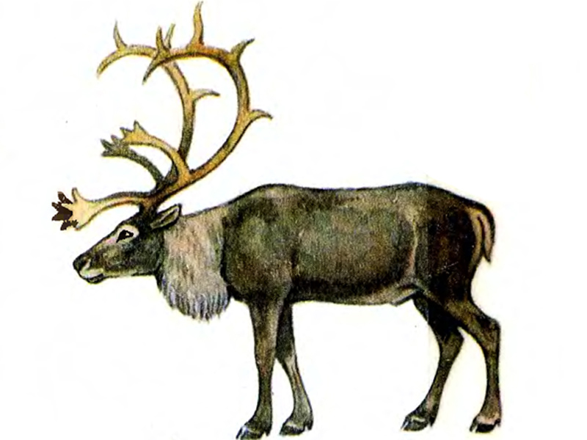

**Баран**

**Баран**

**олень**